EURO CUP WOMEN
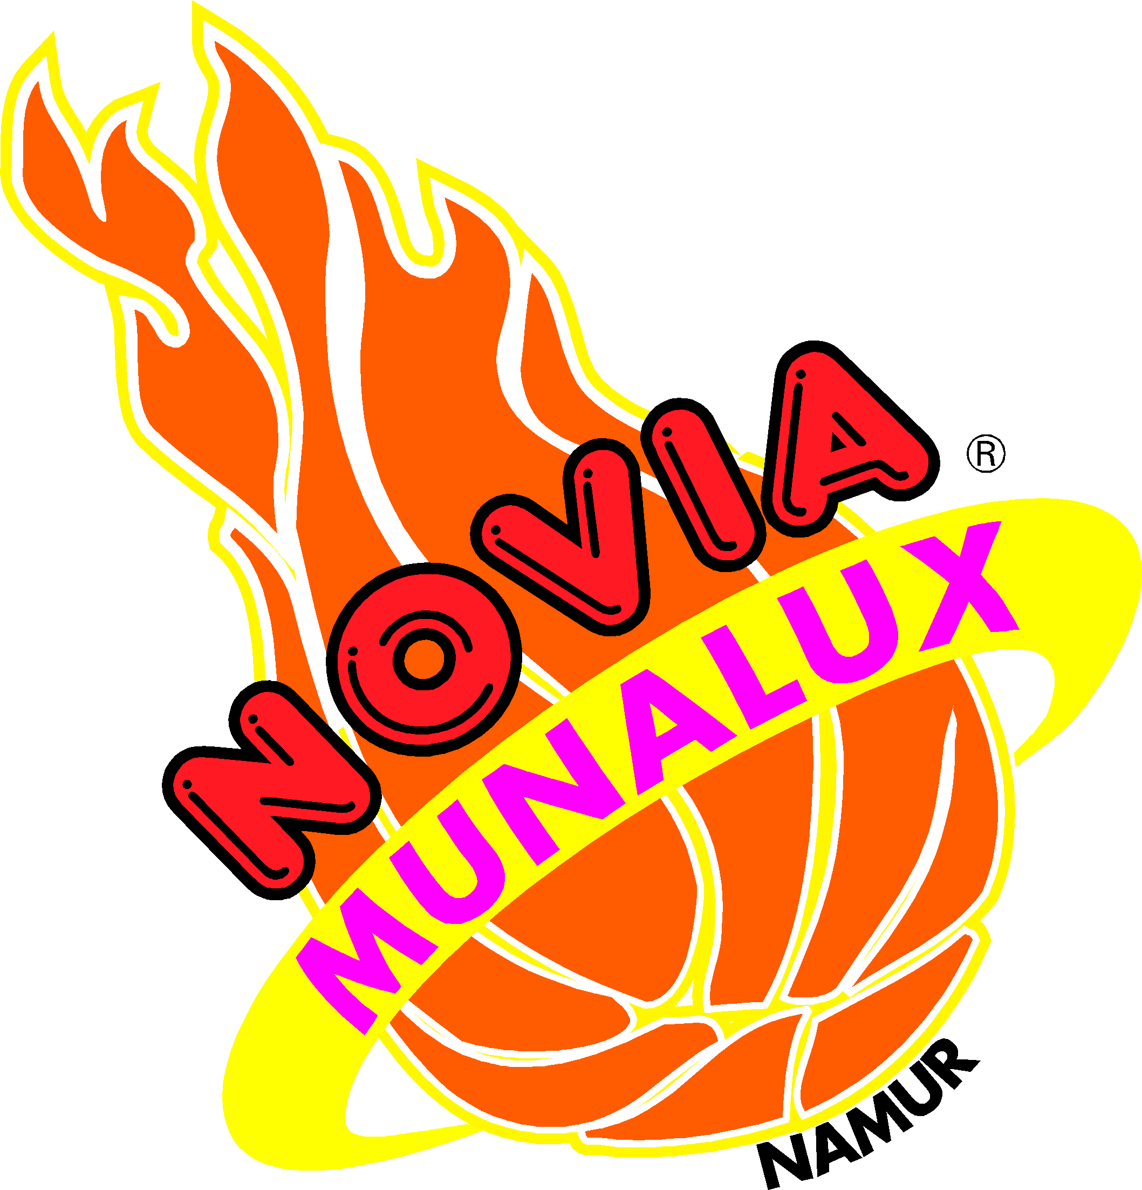
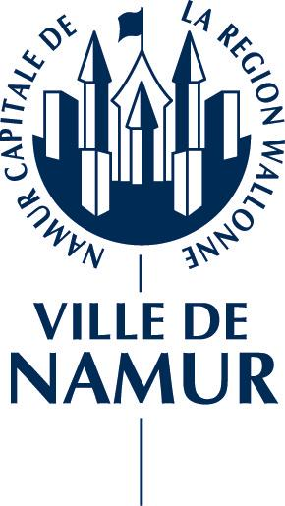
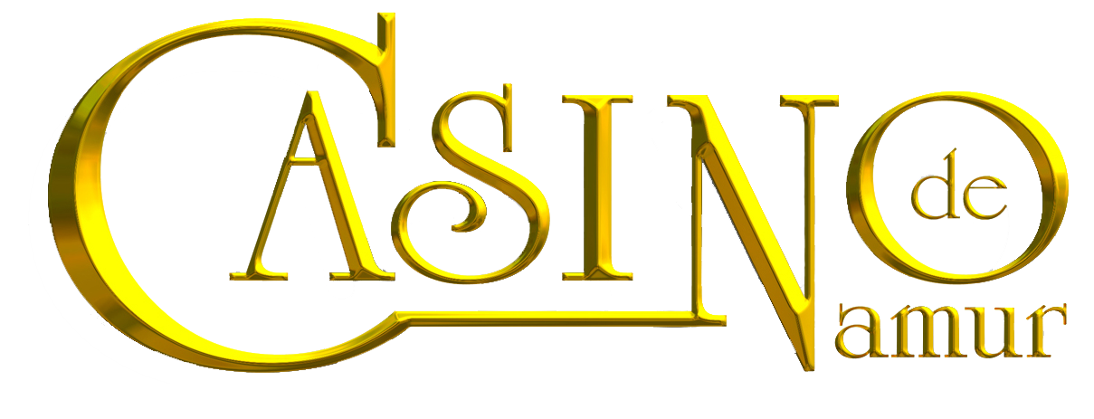


INVITATION



NOVIA MUNALUX NAMUR
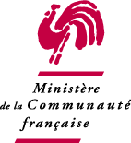

Vous invite au match de COUPE D’EUROPE au
HALL OCTAVE HENRY - SAINT-SERVAIS

Sur présentation de cette invitation vous bénéficierez d’une réduction de 2 €

sur le prix de l’entrée (Prix normal 10 €).
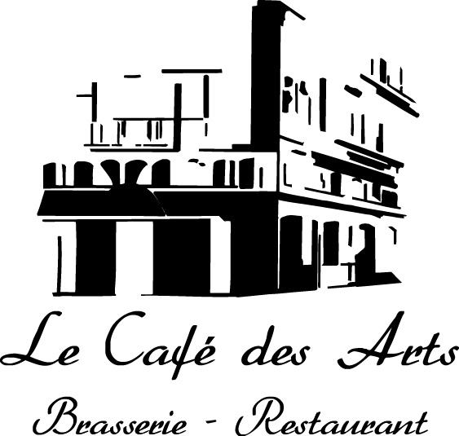

Mercredi 06 DECEMBRE A 20h30
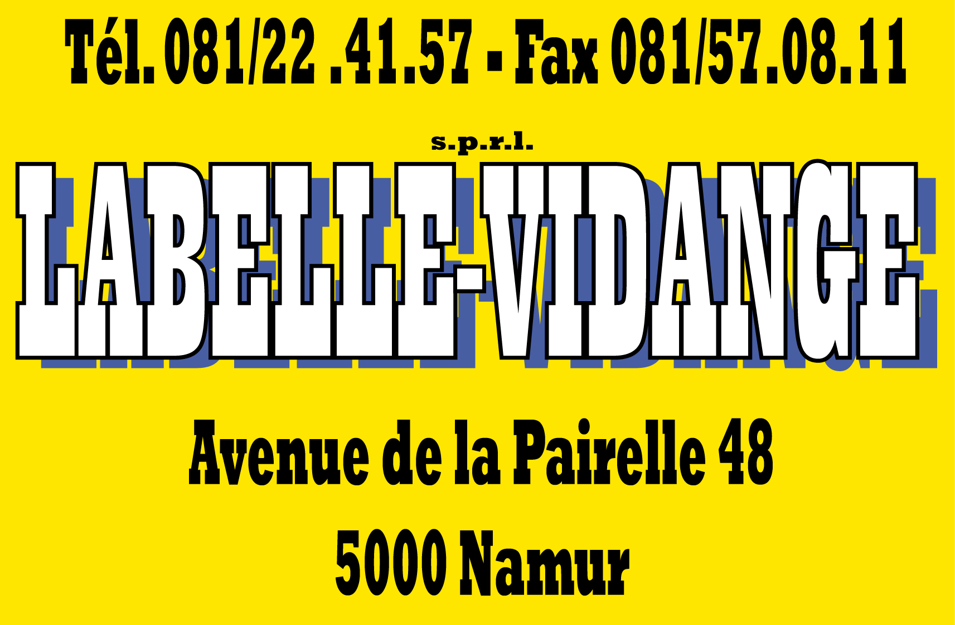
NOVIA – TSV WASSERBURG (Allemagne)

******

Mercredi 13 DECEMBRE A 20h30

CREMERIE ST AUBAIN
NAMUR

NOVIA – AF PALLACANESTRO (Italie)
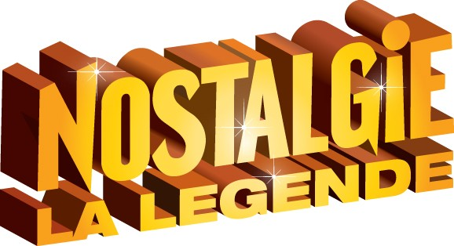

Soyez tous au poste pour supporter les joueuses du


NOVIA MUNALUX NAMUR



www. walfoot.be, c'est devenu une référence en matière d'informations footballistiques, au jour le jour, en temps réel, des clubs de la quatrième provinciale à ceux de la D1. S'abonner gratuitement à la newsletter, c'est déjàl'adopter.
www.go2score.be ou comment recevoir par sms, en temps réel, les résultats foot mi-temps et fin de match de votre club favori, de la série qui vous intéresse, en provinciale et/ou en nationale. Un produit inédit et unique !



